|  |  |  |  |  |  |
| --- | --- | --- | --- | --- | --- |
| **NOMBRE Y APELLIDOS:** | | | **FECHA: 25/09/2023** | | |
| **DOCENTE: MANUEL MACÍAS PÉREZ** | | | **NOTA:** | | |
| **(IFCD0210) DESARROLLO DE APLICACIONES CON TECNOLOGÍAS WEB.** | | | **Nº CURSO: 22-35/008902** | | |
| MF0492_3 | UNIDADES DE APRENDIZAJE A LAS QUE RESPONDE: UA1, UA2 y UA3 | |  | Duración: | 3h |
| UF1845 |
| PRÁCTICA FINAL |
| **DESCRIPCIÓN:**  El alumno de forma individual deberá realizar revisión, corrección, integración y depuración de componentes en una aplicación web para la gestión de una base de datos   * + Descarga de los componentes y librerías correspondientes, desde GitHub.     - https://github.com/MacPe-Dev/PruebasIFCD0210.git   + Integración en una instalación del framework Angular   + Integración de un servidor Nodejs   + Comprobar su funcionamiento   + Corrección de errores   + Documentar los errores corregidos y cambios en los componentes   **Para la entrega de la prueba, hay que realizar un pantallazo del navegador de que se está ejecutando la aplicación en un servidor correctamente y la documentación de los errores encontrados y corregidos.**  **Convertir en pdf y enviar o subir a Github.**  **MEDIOS PARA SU REALIZACIÓN**   * Equipo microinformático y Software de base. * Herramientas y aplicaciones ofimáticas. * Aplicaciones de edición web. * Aplicación Visual Code Studio   **PAUTAS DE ACTUACIÓN DEL FORMADOR**  *Al inicio de la práctica, que se desarrollará de manera individual por cada uno de los alumnos, el formador/a realizará las siguientes actuaciones:*  - Fijará los objetivos de la práctica.  - Aportará las instrucciones necesarias a los alumnos/as para la realización de la misma, haciendo hincapié en aquellos aspectos más relevantes.  - Facilitará a cada alumno/a la documentación necesaria para el desarrollo de la práctica.  - Resolverá las dudas que se planteen durante el transcurso de la práctica, con objeto de que el alumnado aprenda y pueda concluir la realización de la misma.  Durante la realización de la práctica el formador/a supervisará el desarrollo de esta para evaluar tanto los procedimientos como el resultado final.  Al finalizar la práctica el formador examinará el desarrollo que han realizado los/as alumnos/as, proponiendo las medidas de corrección, en caso necesario.  ESPECIFICACIONES PARA LA EVALUACIÓN DE LA PRÁCTICA | | | | | |
| **Resultados a comprobar** | | **Indicadores de logro** | | | |
| 1. Crear componentes software utilizando objetos o componentes de conectividad específicos para acceder a informaciones almacenadas en bases de datos y otras estructuras.:  Conforme a los Criterios de evaluación CE1.1 | | Crear componentes software utilizando objetos para acceder a informaciones almacenadas en bases de datos | | | |
| Crear componentes software utilizando componentes de conectividad específicos para acceder a informaciones almacenadas en bases de datos. | | | |
| 2. CE1.5 En un supuesto práctico en el que se pide construir componentes de software que accedan a datos soportados en bases de datos u otras estructuras de almacenamiento, se pide:  – Identificar los elementos y estructuras contenidas en una base de datos.  – Utilizar los objetos, conectores y middleware necesarios en la construcción del componente para realizar los accesos a los datos soportados en la base de datos u otras estructuras según especificaciones dadas.  – Realizar operaciones de definición y manipulación de informaciones soportadas en bases de datos mediante el lenguaje SQL.  Conforme a los Criterios de evaluación CE1.3 | | Identificar los elementos y estructuras contenidas en una base de datos. | | | |
| Utilizar los objetos, conectores y middleware necesarios en la construcción del componente para realizar los accesos a los datos soportados en la base de datos | | | |
| Realizar operaciones de definición y manipulación de informaciones soportadas en bases de datos | | | |
| Documenta la construcción de componentes de software que acceden a datos soportados en base de datos | | | |

**Sistema de valoración**

Definición de indicadores y escalas de medida

Los indicadores que se van a establecer, será una hoja de chequeo, sistema de valoración, que complementa a este documento, donde se evalúan todos los resultados a comprobar (tareas). En este documento, se establecerán a su vez los indicadores de logro que se han de tener en cuenta, para conseguir los resultados a comprobar.

Mínimo exigible

El mínimo exigible para la superación de la práctica es de 50 puntos sobre 100 puntos

**EJERCICIOS**

El alumno de forma individual deberá realizar revisión, corrección, integración y depuración de componentes en una aplicación web para la gestión de una base de datos

* + Descarga de los componentes y librerías correspondientes, desde GitHub.
    - https://github.com/MacPe-Dev/PruebasIFCD0210.git
  + Integración en una instalación del framework Angular
  + Integración de un servidor Nodejs
  + Comprobar su funcionamiento
  + Corrección de errores
  + Documentar los errores corregidos y cambios en los componentes

**Para la entrega de la prueba, hay que realizar un pantallazo del navegador de que se está ejecutando la aplicación en un servidor correctamente y la documentación de los errores encontrados y corregidos.**

**Convertir en pdf y enviar o subir a Github.**

**Errores del examen**

* Instalar toastr y el nodemon
* Cambiar nombre de una de las variables de entorno del servidor y poner la correcta con el nombre de la base de datos
* Agregar componentes y servicios no declarados
* Corregir errores ortográficos en varios sitios
* Corregir puerto en los servicios

**Capturas del proyecto**

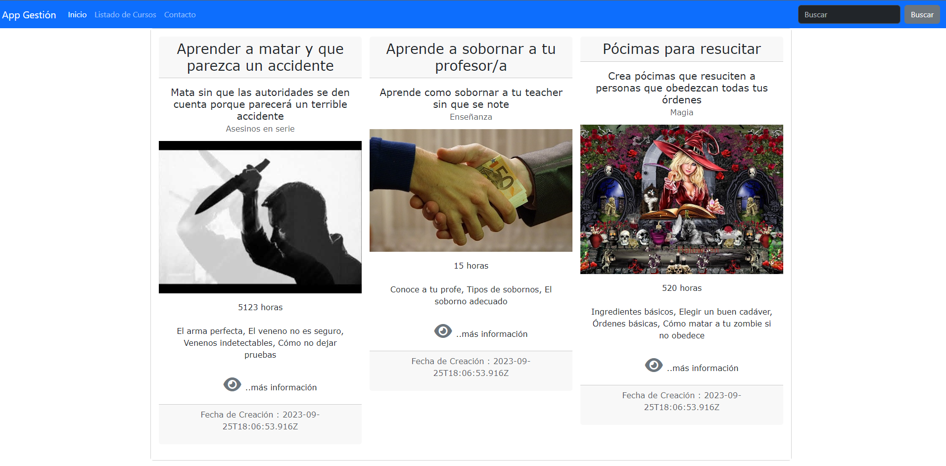

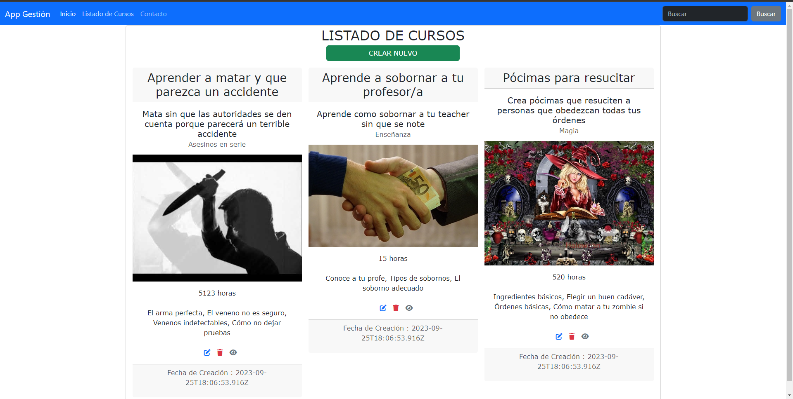

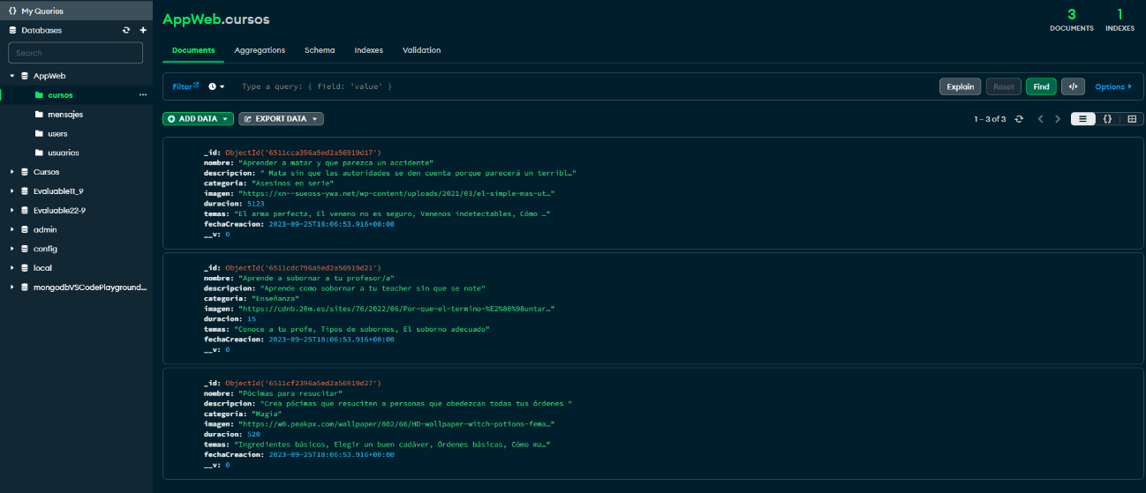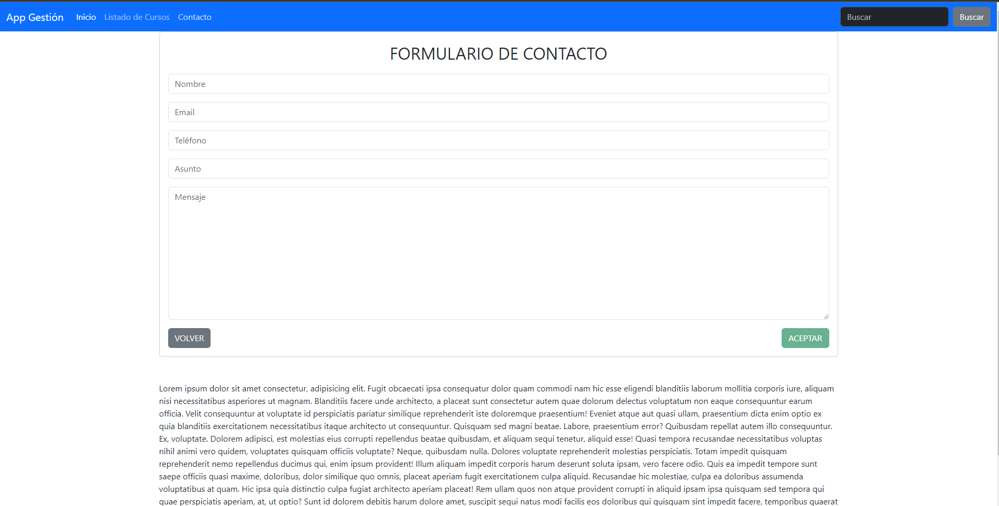

|  |  |  |  |  |
| --- | --- | --- | --- | --- |
| **SISTEMA DE VALORACIÓN MF0492_3- UF1845 – PRÁCTICA FINAL** | | | | |
| **NOMBRE DEL ALUMNO:** | | | | |
| **RESULTADO A COMPROBAR** | **INDICADORES DE LOGRO** | **ESCALA DE MEDIDA** | | |
| 1. Crear componentes software utilizando objetos o componentes de conectividad específicos para acceder a informaciones almacenadas en bases de datos y otras estructuras.:  Conforme a los Criterios de evaluación CE1.1 | Crear componentes software utilizando objetos para acceder a informaciones almacenadas en bases de datos | - Crear componentes software utilizando objetos para acceder a informaciones almacenadas en bases de datos más del 75%  - Crear componentes software utilizando objetos para acceder a informaciones almacenadas en bases de datos entre un 50 % y 75%  - Crear componentes software utilizando objetos para acceder a informaciones almacenadas en bases de datos menos de un 50 % | B  R  M | 20  10  0 |
| Crear componentes software utilizando componentes de conectividad específicos para acceder a informaciones almacenadas en bases de datos. | - Crear componentes software utilizando componentes de conectividad específicos para acceder a informaciones almacenadas en bases de datos más del 75%  - Crear componentes software utilizando componentes de conectividad específicos para acceder a informaciones almacenadas en bases de datos entre un 50 % y 75%  - Crear componentes software utilizando componentes de conectividad específicos para acceder a informaciones almacenadas en bases de datos menos de un 50 % | B  R  M | 20  10  0 |
| 2. En un supuesto práctico en el que se pide construir componentes de software que accedan a datos soportados en bases de datos u otras estructuras de almacenamiento, se pide:  – Identificar los elementos y estructuras contenidas en una base de datos.  – Utilizar los objetos, conectores y middleware necesarios en la construcción del componente para realizar los accesos a los datos soportados en la base de datos u otras estructuras según especificaciones dadas.  – Realizar operaciones de definición y manipulación de informaciones soportadas en bases de datos mediante el lenguaje SQL.  Conforme a los Criterios de evaluación CE1.3 | Identificar los elementos y estructuras contenidas en una base de datos. | - Identificar los elementos y estructuras contenidas en una base de datos más del 75%  - Identificar los elementos y estructuras contenidas en una base de datos entre un 50 % y 75%  - Identificar los elementos y estructuras contenidas en una base de datos menos de un 50 % | B  R  M | 10  5  0 |
| Utilizar los objetos, conectores y middleware necesarios en la construcción del componente para realizar los accesos a los datos soportados en la base de datos | - Utilizar los objetos, conectores y middleware necesarios en la construcción del componente para realizar los accesos a los datos soportados en la base de datos más del 75%  - Utilizar los objetos, conectores y middleware necesarios en la construcción del componente para realizar los accesos a los datos soportados en la base de datos entre un 50 % y 75%  - Utilizar los objetos, conectores y middleware necesarios en la construcción del componente para realizar los accesos a los datos soportados en la base de datos menos de un 50 % | B  R  M | 10  5  0 |
| Realizar operaciones de definición y manipulación de informaciones soportadas en bases de datos | - Realizar operaciones de definición y manipulación de informaciones soportadas en bases de datos más del 75%  - Realizar operaciones de definición y manipulación de informaciones soportadas en bases de datos entre un 50 % y 75%  - Realizar operaciones de definición y manipulación de informaciones soportadas en bases de datos menos de un 50 % | B  R  M | 10  5  0 |
| Documenta la construcción de componentes de software que acceden a datos soportados en base de datos | - Documenta la construcción de componentes de software que acceden a datos soportados en base de datos más del 75%  - Documenta la construcción de componentes de software que acceden a datos soportados en base de datos entre un 50 % y 75%  - Documenta la construcción de componentes de software que acceden a datos soportados en base de datos menos de un 50 % | B  R  M | 10  5  0 |
| Valor mínimo exigible: 50 | | Valor máximo: 100 |  | |